Травматизація дитячої психіки внаслідок війни: поради батькам

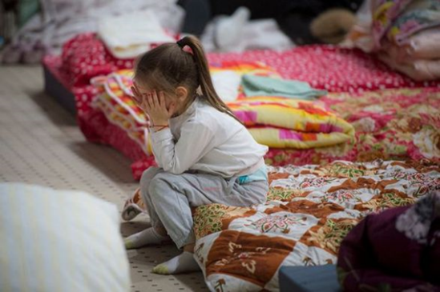
Під час війни батькам складно вдвічі. Адже треба і самим впоратися з емоціями, і допомогти з цим дітям. Спершу дорослі мають самі прожити хвилювання від теперішніх подій і лише тоді вони зможуть підтримати дитину. Адже дитині може допомогти лише той дорослий, хто сам впорався із цією страшною історією.
Наслідки від війни в дітей можуть бути найрізноманітніші: фобії, посттравматичний стресовий синдром, депресія, поведінкові розлади, агресія, схильність до зловживання алкоголю та наркотиків. Все залежить від обставин і важливо, аби батьки знали, як себе поводити і допомогти дитині впоратися зі стресом.
Необхідно дотримуватися наступних правил:
Говорити правду
Збрешете в головному, доведеться брехати і в усьому іншому. А чому ми не вдома? А чому ти плачеш? А чому тато далеко? Правду вони все одно дізнаються, від друзів, з інтернету. Тільки ви вже перестанете бути джерелом інформації.
Не говорити більше, ніж дитина запитує
Ніяких подробиць. Так, вони вбивають, ґвалтують, зав’язують руки та стріляють в спину. Поки дитина не запитала: «А як вбили цих дітей?», ми не вдаємося в подробиці. Ми лише підтверджуємо те, що вона знає.
Дозволити дитині проживати свої емоції
Якщо ви бачите, що тема для дитини не закрита, вона переживає, засмучується, допоможіть їй. Підніміть цю тему самі. Дізнайтеся, як дитина себе почуває, чи можете ви чимось допомогти. Запитайте, чи сумно їй, чи може хочеться позлитися. Допоможіть з виходом емоцій: можна поплакати, покричати, побігати, побити тарілки. І дайте зрозуміти, що ви завжди поряд, якщо щось знадобиться.
Давати приводи любити життя кожен день
Не дайте дитині жити ілюзією про повернення до минулого життя. Життя триває зараз, кожен день, кожну годину. Малюйте, грайте, дивіться разом мультики, запишіться на майстер-класи, освоюйте музичний інструмент. Створіть дитині життя тут і зараз.
Батькам важливо розуміти, що вони джерело інформації для своєї дитини.
Поки ви боїтеся травмувати дитину словом «війна», вона потроху збирає інформацію. В її голові може скластися абсолютно травматичне уявлення про події. Та ще і без підтримки і правди від батьків. Слово «війна» буде означати рівно те, що ви вкладете в це слово. Поки у дітей є лише наша призма сприйняття цієї історії. Дайте їм правду, крізь призму любові та турботи.

